BJC “Jaunība” piedāvātie pasākumi
2023.gada oktobrī

Datums | Pasākums | atbildīgais | Vieta un laiks
02.10. | BJC “Jaunība” radošo kolektīvu koncerts veltīts Senioru dienai. | I.Poga | Daugavpils pensionāru sociālās apkalpošanas teritoriālais centrs  plkst. 14.30
3.10.-  4.10 | Skatuviskās tautas deju kolektīvu vadītāju un virsvadītāju deju repertuāra apguves metodiskais seminārs, gatavojoties XIII Latvijas Skolu jaunatnes Dziesmu un deju svētkiem | VISC,  N.Krivoguza | Rīgas Tehniskā koledža, Braslas iela16, Rīga  Plkst.10.00-17.00
4.10. | Spēle – konkurss „Mana veselība – mana dzīve” Daugavpils pilsētas Bērnu un jauniešu centra brīvā laika kluba „Ruģeļi” audzēkņiem | A.Skurjate | Daugavpils pilsētas Bērnu un jauniešu centra “Jaunība” apkaimes brīvā laika klubā “Ruģeļi”  plkst. 16.00
5.10. | Seminārs/konference plašākas skolēnu izglītības pieredzes jomas speciālistiem, pašvaldību pārstāvjiem | A.Jurģīte | Klātiene, Rīgā
5.10. | Pilsētas Skolotājiem veltīts svētku pasākums | DPIP
5.10. | 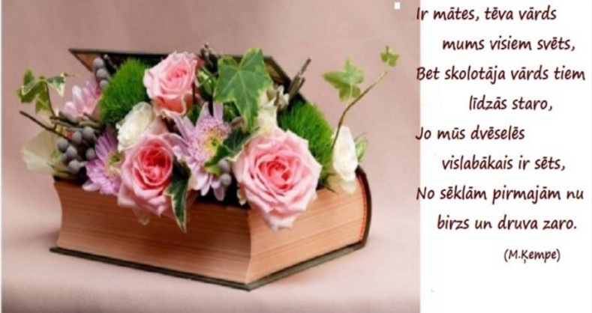  Sveicam  Starptautiskajā Skolotāju dienā!
5.10. | Sacensību seriāla “Orientieris 2023” 18. posms | A.Smoļakova  Ļ.Pavļukova | Daugavpils,  Stropi
6.10. | Pasākums “Rudens krāsas” Daugavpils pilsētas Bērnu un jauniešu centra “Jaunība” Brīvā laika kluba “Smaids” bērniem un jauniešiem | J. Suhovilo | Daugavpils pilsētas Bērnu un jauniešu centra “Jaunība” Brīvā laika klubā “Smaids”,  plkst. 16.00
09.10. | XII MŪZIKAS UN MĀKSLAS FESTIVĀLS Daugavpils ReStArt 2023 | Latvijas jauno horeogrāfu izrādes CEĻĀ apmeklēšana | BJC “Jaunība” deju jomas pedagogi | Daugavpils Kultūras pilī
10.10. | Radoša darbnīca “Rudens krāsas” Daugavpils pilsētas BJC “Jaunība” apkaimes brīvā laika kluba “Križi” bērniem un jauniešiem | T.Smirnova | Daugavpils pilsētas BJC “Jaunība” apkaimes brīva laika klubs “Križi”  plkst.16:00
10.10. | Konkurss – izstāde “Nāk rudens apgleznot Latviju” Daugavpils pilsētas BJC “Jaunība” apkaimes brīvā laika kluba “Grīva” bērniem un jauniešiem | I.Jackeviča | Daugavpils pilsētas BJC “Jaunība” apkaimes brīva laika klubs “Grīva”  plkst.13:20
11.10. | LIZDA Izglītības iestāžu vadītāju padomes sēde | A.Jansone | ZOOM platforma, plkst.14.30
11.10. | Daugavpils pilsētas Bērnu un jauniešu centra “Jaunība ”vizuālās un vizuāli plastiskās mākslas pulciņu skolotājiem MA sēde. | J.Veļičko  O.Sverčkauska | BJC “Jaunība” plkst.12.00
12.10. | Sacensību seriāla “Orientieris 2023” 19. posms | A.Smoļakova  Ļ.Pavļukova | Augšdaugavas novads,  Zaļumi
12.10. | Latgales novada sporta svētki bērniem un jauniešiem ar specialām vajadzībām | A.Mamajeva | Līvāni  plkst.10.00-13.30
12.10. | Seminārs direktoru vietniekiem audzināšanas jomā | A.Jurģīte | BJC Jaunība, konferenču zāle (2.4.) plkst.14.00
13.10. | Latgales skaistākās vietas. Brauciens uz Līksnu Daugavpils pilsētas Bērnu un jauniešu centra brīvā laika kluba „Mezgls” audzēkņiem. | N.Skarbinīka  O.Taļmane-Jansone
13.10 | Jautrie starti “Džungļu spēles” Daugavpils pilsētas BJC “Jaunība” apkaimes brīvā laika kluba “Križi” bērniem un jauniešiem | T.Smirnova  A.Uzols | Daugavpils pilsētas BJC “Jaunība” apkaimes brīvā laika klubs “Križi” plkst.16:00
14.10. | BJC “Jaunība” kolektīva metodiskais brauciens | D.Ozerska  A.Jansone | Madona  Cēsis  Sk.programmu
14.10. | Orientēšanās festivāls | A.Smoļakova  Ļ.Pavļukova | Svente
15.10. | 10. Sēlijas čempionāts orientēšanās sportā vidējā distancē | A.Smoļakova  Ļ.Pavļukova | Jēkabpils novads,  Sēlpils pagasts, Arbidāni
16.10.-20.10. | Karjeras nedēļa 2023- “Tavs prasmju portfelis” |  | Pulciņu apmeklēšana
18.10. | Eiropas prasmju gadam veltīts pasākums 1.-2.kl.skolēniem “Izvēlies, ko vēlies!” | A.Jurģīte | BJC “Jaunība” Saules ielā 7 plkst.12.00  Lūgums pieteikt skolēnu grupu 10 dalībnieku sastāvā līdz 9.10.23. pa e-pastu agnese.jurgite@jauniba.lv
18.10. | “Pagalma Olimpiskās spēlēs” Daugavpils pilsētas Bērnu un jauniešu centra brīvā laika klubu „Ruģeļi” un “Mezgls” audzēkņiem | O.Taļmane-Jansone  N.Skarbinīka  A.Skurjate | Ruģeļos sporta laukums plkst. 16.00
18.10. | Kvests “Profesiju daudzveidīgā pasaule” Daugavpils pilsētas Bērnu un jauniešu centra “Jaunība” Brīvā laika kluba “Smaids” bērniem un jauniešiem | J. Suhovilo | Daugavpils pilsētas Bērnu un jauniešu centra “Jaunība” Brīvā laika klubā “Smaids”  plkst. 16.00
19.10. | Repertuāra apguves seminārs skolu koru diriģentiem, gatavojoties XIII Latvijas Skolu jaunatnes Dziesmu un deju svētkiem | A.Peceviča | Rīga, vieta tiks precizēta
19.10. | Sacensību seriāla “Orientieris 2023” 20. posms | A.Smoļakova  Ļ.Pavļukova | Daugavpils,  Neredzīgo biedrība
21.10.-  22.10 | Orientēšanās sacensības “Lietuvos taurė 2023” | A.Smoļakova  Ļ.Pavļukova | Lietuva, Zarasi
21.10.-  22.10. | Konkurss “Travelling festival 2023” | J.Grizāne | Igaunija, Tallina
21.10. | Folkloras skolotāju un bērnu un jauniešu folkloras kopu vadītāju profesionālās kompetences pilnveides kursi | L.Vaivode  A.Peceviča | Tiešsaistē
23.10.-  27.10. | 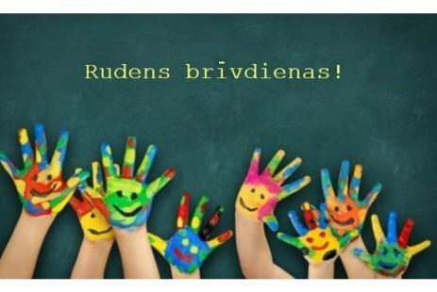  Skolēnu brīvdienas!
23.10.-  27.10. | Interešu izglītības vizuālās un vizuāli plastiskās mākslas pedagogu profesionālās kompetences pilnveides kursi "Skolēnu kultūras identitātes veidošana un attīstīšana, līdzdarbojoties kultūras mantojuma saglabāšanā un tradīciju pārmantošanā" | O.Sverčkauska  J.Veļičko | Rīga, vieta tiks precizēta
25.10. | Modes skate “Rudens -2023” Daugavpils pilsētas Bērnu un jauniešu centra “Jaunība” brīvā laika kluba ”STARS” bērniem un jauniešiem. | A.Mamajeva | Daugavpils pilsētas Bērnu un jauniešu centra “Jaunība” brīvā laika klubā “STARS”  plkst. 15.00
24.10.-  25.10. | Pedagogu profesionālās kompetences pilnveides kursi "Mācīšanas un mācīšanās prasmju izkopšana pūtēju orķestru darbībā" | A.Grīnberts  A.Peceviča | Rīgas 6.vidusskola
26.10.-  27.10. | Pedagogu profesionālās kompetences pilnveides kursi "Metodes instrument spēles apguvē skolēnu vokāli instrumentālajos ansambļos un instrumentālajos ansambļos" | A.Peceviča  S.Rjabceva | Rīgas 45.vidusskola
26.10-  27.10. | Skolu koru diriģentu, vokālo ansambļu interešu izglītības pedagogu profesionālās kompetences pilnveides programma “Skolēnu radošās darbības attīstīšana koru un vokālo ansambļu nodarbībās” (1.daļa) | A.Peceviča | Rīga, vieta tiks precizēta
26.10-  27.10. | Staņislava Broka Daugavpils Mūzikas vidusskolas 100 gadu jubilejas koncertu apmeklējums | BJC “Jaunība” mūzikas jomas pedagogi | Staņislava Broka Daugavpils Mūzikas vidusskola
28.10. | Atpūtas pasākums “Sveiks, ruden!” Daugavpils pilsētas Bērnu un jauniešu centra brīvā laika kluba „Ruģeļi” audzēkņiem | A.Skurjate | Daugavpils pilsētas Bērnu un jauniešu centra “Jaunība” apkaimes brīvā laika klubā “Ruģeļi”  plkst. 11.00
28.10. | Daugavpils orientēšanās vasaras sezonas noslēguma  sacensības | A.Smoļakova  Ļ.Pavļukova | Augšdaugavas novads,  Apvedceļš
Datums un laiks tiks precizēts | Seminārs par skolēnu iesaistei labvēlīgas vides veidošanu pašpārvalžu atbalsta personām, izglītības iestāžu administrācijas pārstāvjiem un pašvaldību pārstāvjiem. | G.Vanaga | Tiešsaistē
31.10. | Foto izstāde „Man patīk rudens” Daugavpils pilsētas Bērnu un jauniešu centra “Jaunība” brīvā laika kluba ”STARS” bērniem un jauniešiem | A.Mamajeva | Daugavpils pilsētas Bērnu un jauniešu centra “Jaunība” brīvā laika klubā “STARS”  plkst. 15.00
26.10.-  29.10. | Mūsdienu deju pedagogu profesionālās kompetences pilnveides kursi “Mūsdienu deju mācību programmu veidošana un mācību metožu pielietošana” | VISC,  I.Poga | Jelgava
31.10. | Helovīna Ballīte . Daugavpils pilsētas BJC “Jaunība” apkaimes brīvā laika kluba “Križi” audzēkņiem | T.Smirnova | Daugavpils pilsētas BJC “Jaunība” apkaimes brīvā laika klubs “Križi”  plkst. 16:30
1.10. -  6.11. | Daugavpils izglītības iestāžu 5. -6. skolēniem un 7.-8.klašu skolēniem vizuālās mākslas plakātu konkurss “Valsts svētki - 105” | O.Sverčkauska | Darbi ir jāiesniedz līdz 06.11.2023  BJC “Jaunība”, Saules 7
01.11. | Mūsdienu deju radošais konkurss, Latgales novads | I.Poga | Daugavpils Kultūras pils

